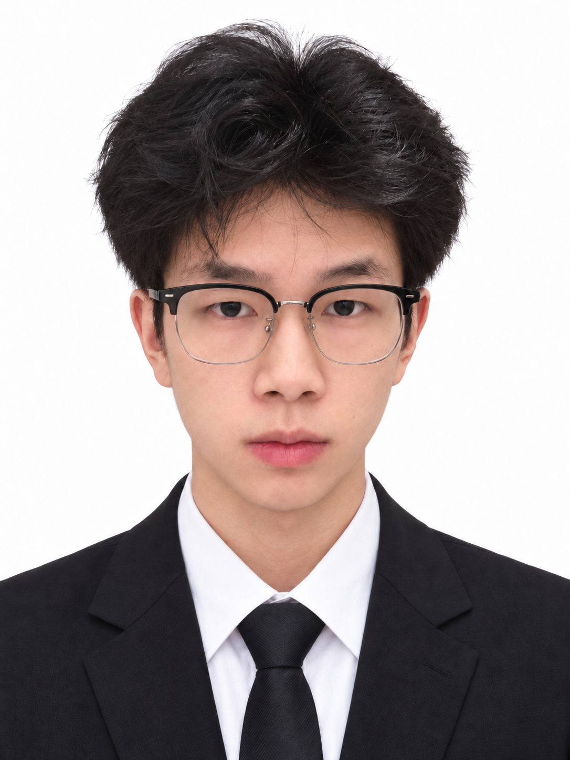 | 孙重勇 |  | 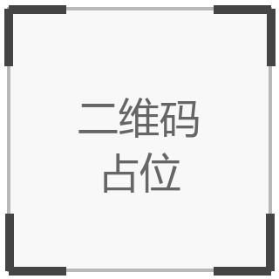  扫码查看作品集
 | 电话：15078116729 | 邮箱：RosineLi752@gmail.com
 | 性别：男 | 年龄：21
 | 政治面貌：共青团员 | 作品集：[作品集链接]

 求职意向
意向岗位：AIGC设计师/电商设计师/ 视觉设计师/品牌设计师/新媒体设计师等

 教育经历
2323.09至 2027 哈尔滨华德学院
视觉传达设计 |本科

 自我评价
核心课程：包装设计、品牌视觉系统、平面版式、动态图形或 UI 设计、广告策划与文案写作等
个人优势：关注互联网视觉传播与设计趋势，主动学习 AI 辅助设计方法，积极培养自己的兴趣爱好如摄影、视频剪辑等、探索其在资料整理、创意构思和视觉方案比较中的应用。重视受众需求、原创表达与审美判断，注重对生成内容的筛选和完善，愿意结合反馈调整设计方案，持续提升学习效率与沟通协作能力。

 相关技能
1. 视觉设计：品牌视觉、包装、版式、插画等能力，可独立完成IP形象设计、品牌形象设计、海报设计等
2. 软件工具： Photoshop、Illustrator、InDesign 、After Effects、C4D、InDesign等
3. AIGC工具： ChatGPT、Claude、Midjourney、Lovart、可灵AI Kling、即梦AI Seedance等

 竞赛获奖｜AWARDS & HONORS
2026.06｜全国总决赛一等奖
“跃动峡谷，潮玩清江”计时赛，品牌IP与视觉系统设计（学术组），作品《清江之巅 自然守望者》
2026.06｜全国总决赛一等奖
“跃动峡谷，潮玩清江”文旅融合与创新计时赛，AIGC数字内容创作（应用组），作品《跃动清江》。
2026.08｜全国总决赛一等奖
“活路儿”地方非遗生成式人工智能专项赛，人工智能＋视频类，作品《人间有火》。
其他奖项全国总决赛二等奖 × 1（AIGC数字内容创作·学术组）全国总决赛三等奖 × 1（AIGC数字内容创作·学术组）黑龙江赛区二等奖 × 2（数字摄影类）黑龙江赛区三等奖 × 1（数智影像类）等

